

capacitor

2° Practica

Equipo de proyecto:

| Nombre | Expediente |
| --- | --- |
| Zuñiga Fragoso Diego Joel | 317684 |
| Rojas Barron Giovanni Fabritzio | 278350 |
| Gonzalez Caballero Luis Fernando | 261531 |
| Oregel Velazquez Rafael de Jesus | 317675 |

Asignatura: Electromagnetismo

Docente: Hernández Guzmán Víctor Manuel

1. **Introducción:**

En esta práctica de laboratorio, exploraremos la creación de un capacitor casero, un dispositivo fundamental en electrónica que almacena carga eléctrica. Utilizando materiales accesibles, aprenderemos a construir un capacitor y comprenderemos los principios básicos de su funcionamiento. Este experimento proporcionará una experiencia práctica para entender cómo está compuesto un capacitor

1. **Objetivo:**

El objetivo de esta práctica de laboratorio es construir un capacitor casero utilizando materiales comunes. A través de este proceso, se busca que los estudiantes compruebe los principios fundamentales de los capacitores vistos en clase, incluyendo su capacidad para almacenar carga eléctrica. Al finalizar la práctica, se espera que los participantes comprendan de que está compuesto un capacitor.

1. **Marco teórico:**

**¿Qué es un capacitor?**

Un capacitor o condensador eléctrico es un dispositivo que se utiliza para almacenar energía (carga eléctrica) en un campo eléctrico interno. Es un componente electrónico pasivo y su uso es frecuente tanto en circuitos electrónicos, como en los analógicos y digitales.

Todo capacitor tiene la misma estructura básica: dos placas conductoras separadas por un dieléctrico aislante ubicado entre ambas. En ellas se almacena la carga de energía cuando fluye una corriente eléctrica y su dieléctrico debe ser de un material no conductor, como el plástico o la cerámica.

**Tipos de capacitor**

Capacitor electrolítico: Este condensador usa un electrolito que actúa como primera armadura o cátodo (electrodo negativo), el cual, al recibir una tensión adecuada, deposita una capa aislante sobre ánodo (es decir, la cuba o segunda armadura). Suele usarse como oscilador, como generador de frecuencias o para modularla señal en fuentes de alimentación.

Los condensadores electrolíticos liberan en poco tiempo grandes cantidades de energía, por lo que es utilizado como capacitor de arranque de motores eléctricos que requieren una gran potencia inicial. Aunque su capacidad puede llegar a ser muy elevada, un capacitor electrolítico no funciona bien con una corriente alterna, pues la polarización inversa produce un corto circuito entre el electrolito y la cuba, por lo que la temperatura incrementa a tal grado que puede estallar.

Condensador o capacitor de aluminio: es un condensador polarizado en el cual el electrolito es una disolución de ácido bórico y su cuba es de aluminio. Su funcionamiento óptimo es en frecuencias bajas y suele utilizarse en equipos de audio y fuentes de alimentación conmutadas.

Condensador o capacitor de tantalio o tántalo: Usa tántalo como ánodo y tiene mejor capacidad por volumen que un capacitor electrolítico de aluminio, ya que utilizar este elemento químico hace que la capa dieléctrica sea muy delgada.

Capacitor de poliéster: Estos capacitores tienen una gran potencia y son de respuesta muy rápida. Como elemento dieléctrico tienen delgadas láminas de poliéster y usan aluminio para formar sus armaduras. Sus usos más comunes son en aplicaciones de conexión y desconexión de corriente continua, para filtrar señales de baja tolerancia y sistemas de audio. Tienen ventajas sobre los condensadores de papel por su capacidad para reducir su tamaño, además de tener un alto rendimiento y una escasa pérdida de potencia.

Capacitor cerámico: Usan diversos tipos de cerámica como elemento dieléctrico y pueden estar formados por una sola lámina de dieléctrico o por láminas apiladas. Según sus características, pueden funcionar a distintas frecuencias, incluso las microondas. Gracias a las propiedades específicas de la cerámica, tienen muy pocas pérdidas.

1. **Desarrollo:**

La práctica de construcción de un capacitor casero se llevó a cabo de la siguiente manera:

1. **Adquisición de materiales:**

Se adquirió un tubo de PCB, un tubo de cobre, una manguera y un cable.

1. **Ajuste del tamaño del PCB:**

Se cortó el PCB a la altura del tubo de cobre para adaptarlo al ensamblaje.

1. **Preparación de la manguera:**

Se cortó la manguera a la misma altura que el PCB.

1. **Ensamblaje**:

La manguera se introdujo en el tubo de cobre y este conjunto se unió al tubo de PCB.

1. **Sellado con silicona:**

Se aplicó silicona para garantizar la hermeticidad, asegurando dejar un espacio para la manguera.

1. **Integración del cable:**

Se colocó un cable dentro de la manguera y se fijó a una base de tarjeta con silicona, dejando un espacio para el paso del agua.

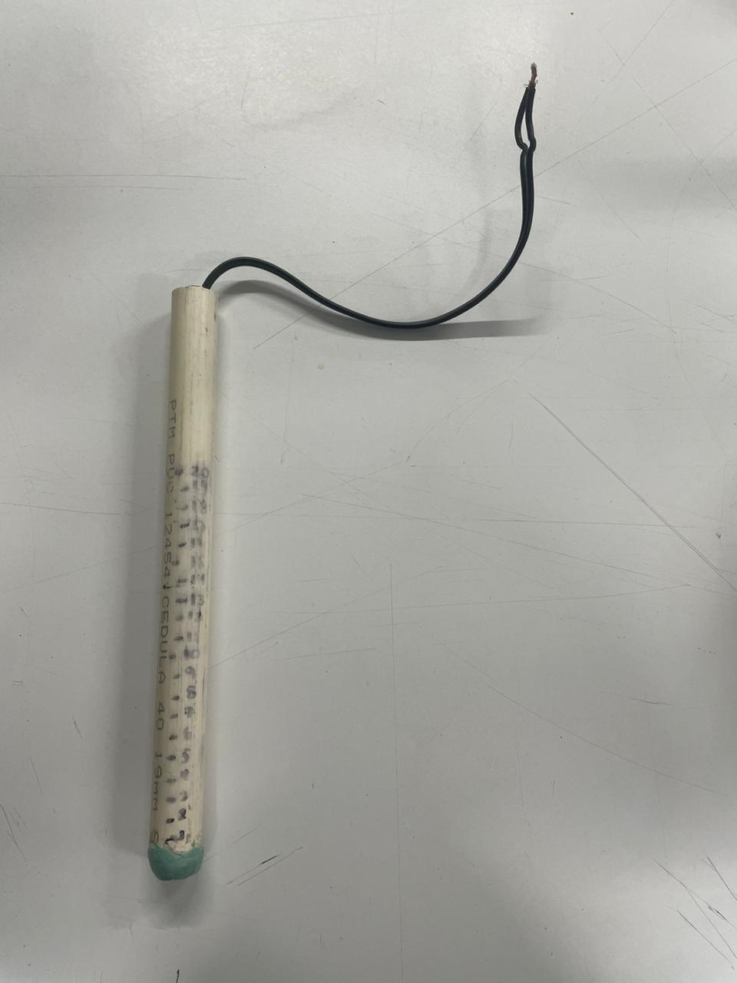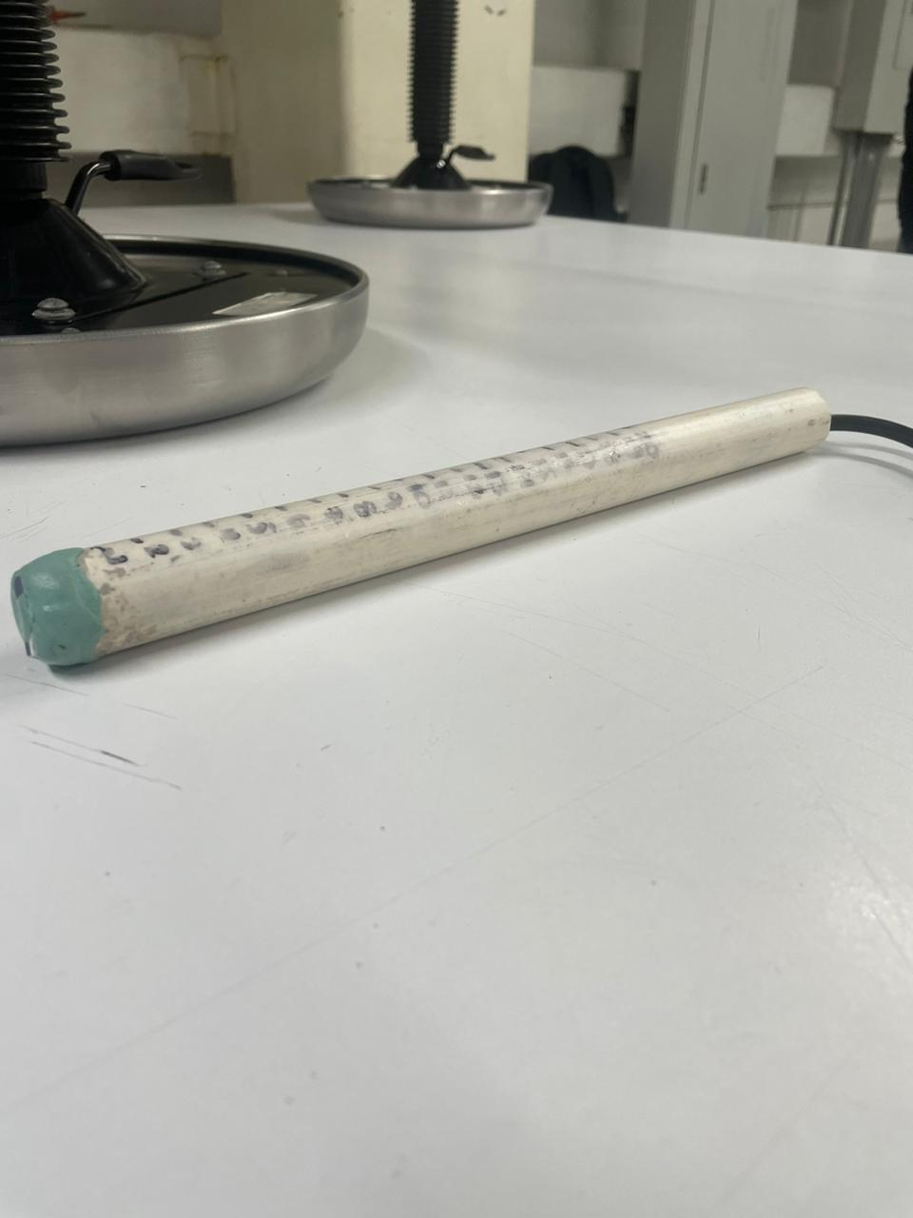

1. **Resultados:**

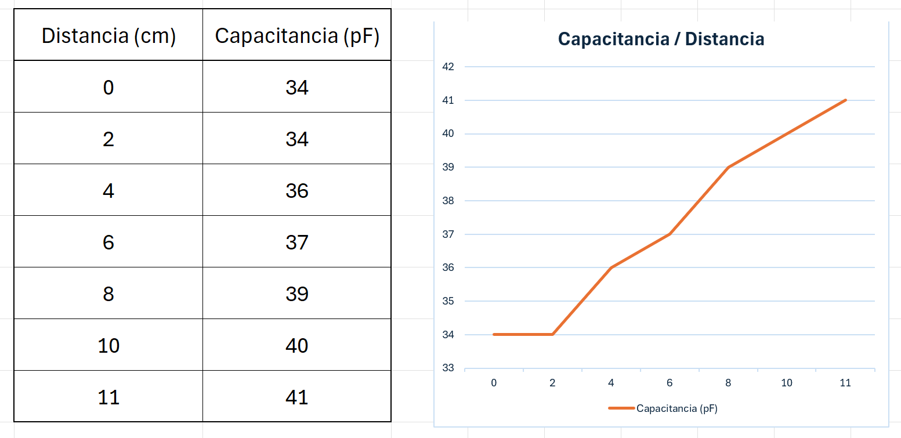

Como se ve en los datos recopilados, la capacitancia aumentaba a medida que se introducía nuestro capacitor en el agua.

1. **Conclusiones:**

En conclusión, esta práctica de laboratorio ha permitido a los participantes adquirir habilidades prácticas en la construcción de capacitores caseros con materiales cotidianos. Se ha logrado una comprensión más profunda de los principios fundamentales detrás de estos dispositivos, destacando su capacidad para almacenar carga eléctrica. Hemos podido comprobar como la capacitancia de veía afectada por el contenido de los capacitores, pudiendo variar en función del agua en su interior.

1. **Bibliografía:**
2. Quartux. (2024, February 23). ¿Qué es un capacitor o condensador eléctrico? - Quartux. Quartux. <https://quartux.com/blog/que-es-un-capacitor-o-condensador-electrico/>